СТИПЕНДИАТЫ ГЛАВЫ АДМИНИСТРАЦИИ АЗОВСКОГО РАЙОНА 2021-2022 УЧЕБНЫЙ ГОД
Адаменко Александр  номинация «ИСКУССТВО» | 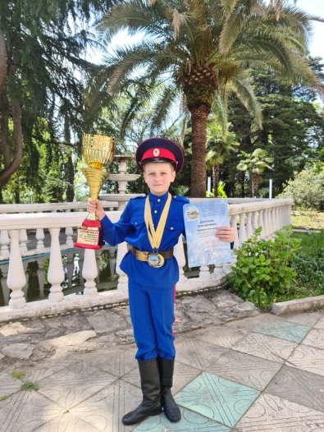
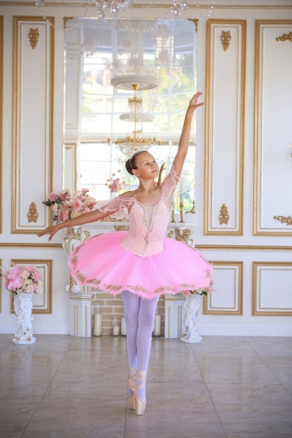 | Глушенкова Алина  номинация «ИСКУССТВО»
Голуб Анастасия  номинация «ИСКУССТВО» | 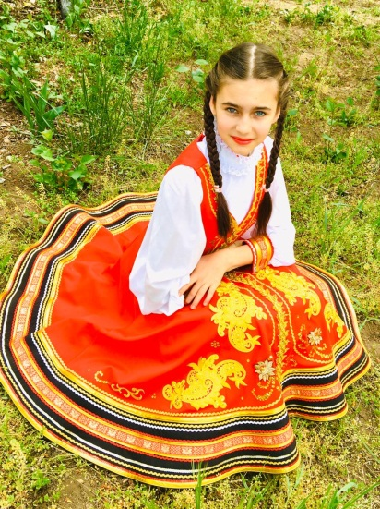
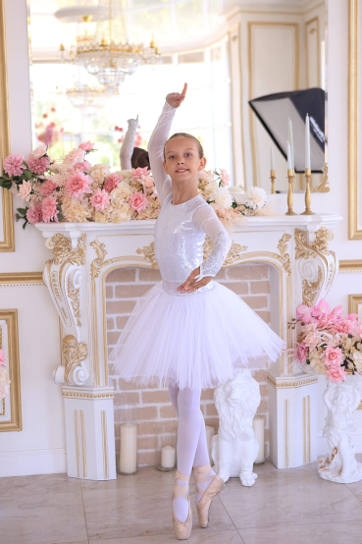 | Зубова Анастасия  номинация «ИСКУССТВО»
Кужиль Алиса  номинация «ИСКУССТВО» | 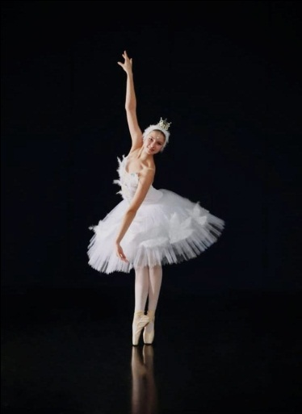
Лесникова Полина
номинация «ИСКУССТВО»
Мамаева Юлия  номинация «ИСКУССТВО» | 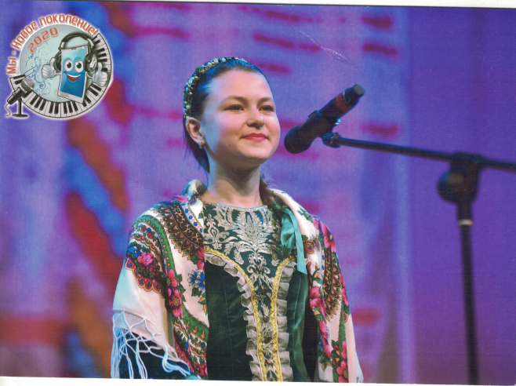
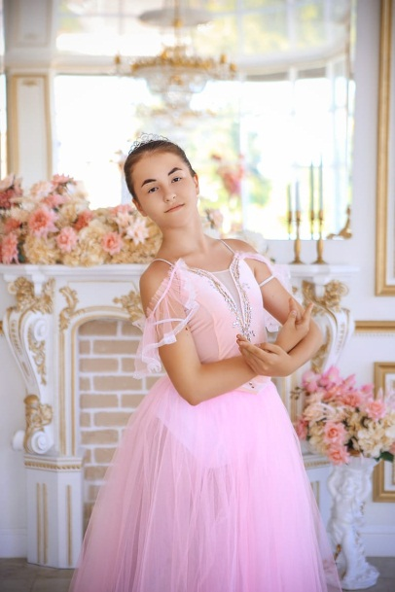 | Пак Дарья  номинация «ИСКУССТВО»
Попова Алиса  номинация «ИСКУССТВО» | 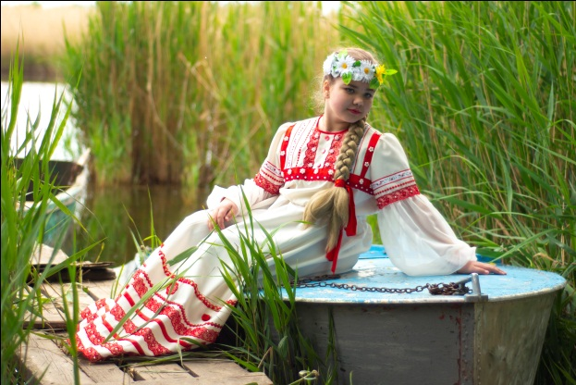
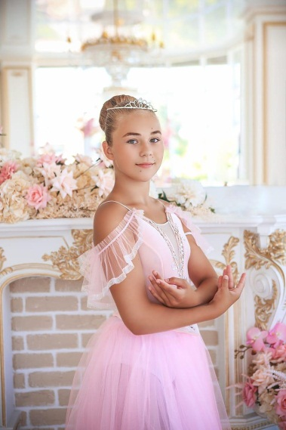 | Табакова Миланья  номинация «ИСКУССТВО»
Терещенко Мария  номинация «ОБРАЗОВАНИЕ» | 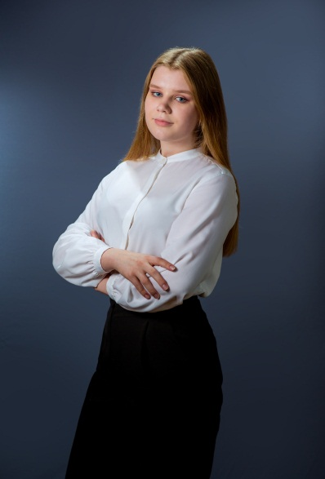
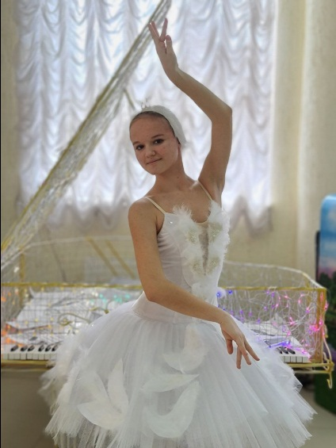 | Якушова Дарья  номинация «ИСКУССТВО»

